Министерство образования и молодежной политики Свердловской области



ГАПОУ СО «Екатеринбургский колледж транспортного строительства»

Отчёт по программе «**Практическое занятие 12_4**»

Выполнил: Ковязин Андрей Михайлович

Группа: ПР-21

Преподаватель: Мирошниченко Г. В.

2023

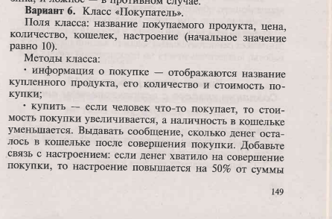

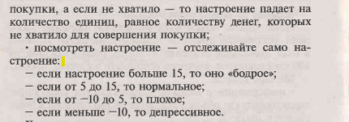

**Входные:**

**ProductName – названеи продукта(String)**

**Price – цена (Double)**

**Quanity – количество(Int)**

**Wallet – денег в кошельке(Double)**

**Mood – настроение в процентах(Int)**

**Выходные данные:**

**Функции:**

buyer.BuyInfo();

buyer.Buy(buyer.Price, buyer.Quantity);

buyer.CheckMood();

**Программа:**

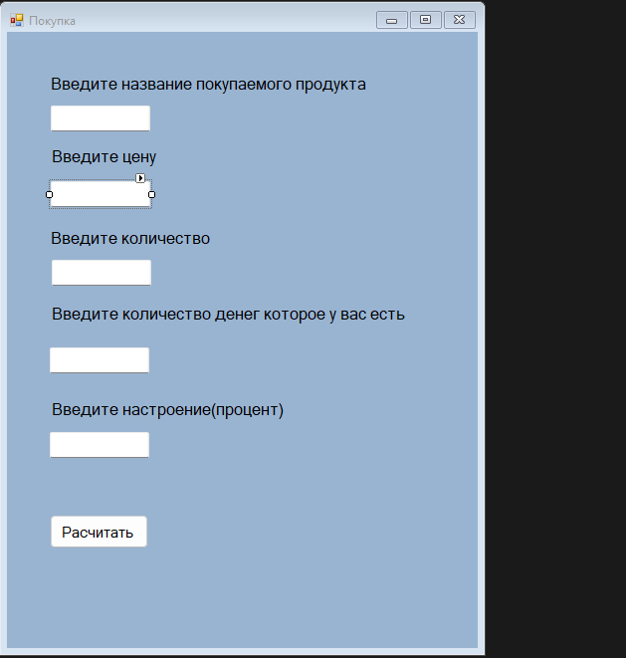

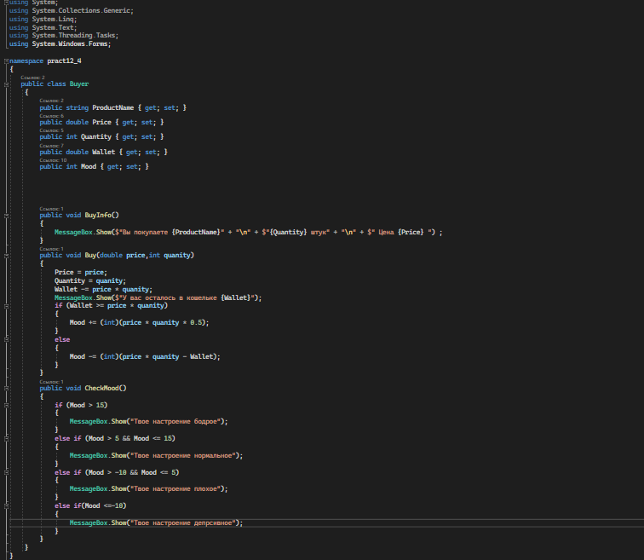

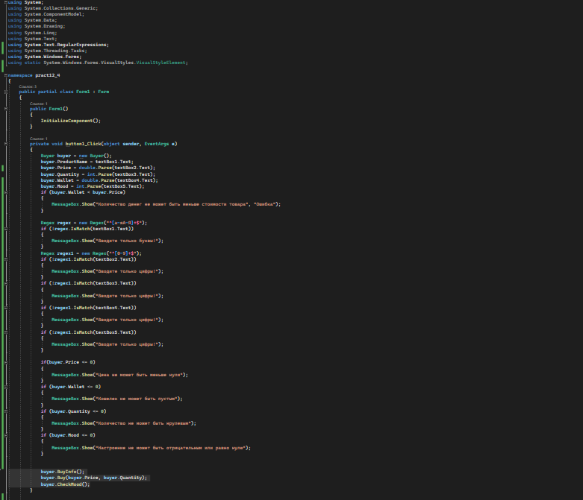

**Блок-схемы:**

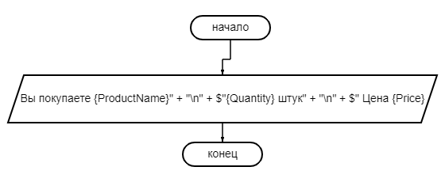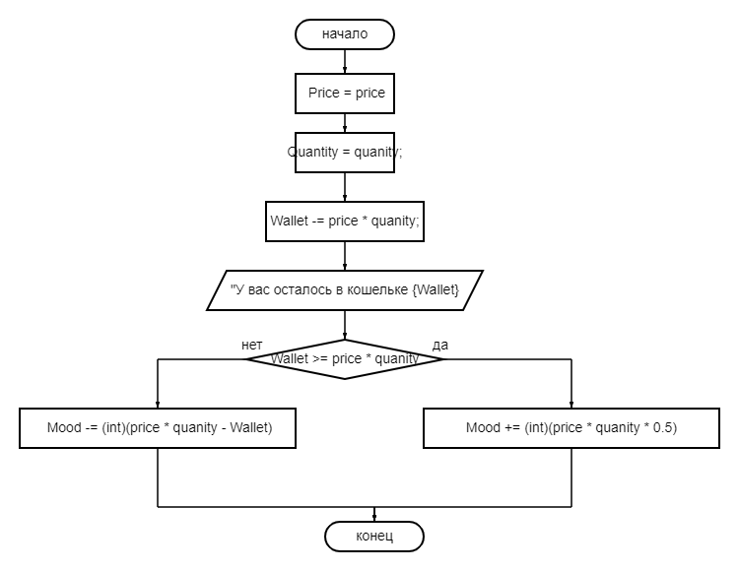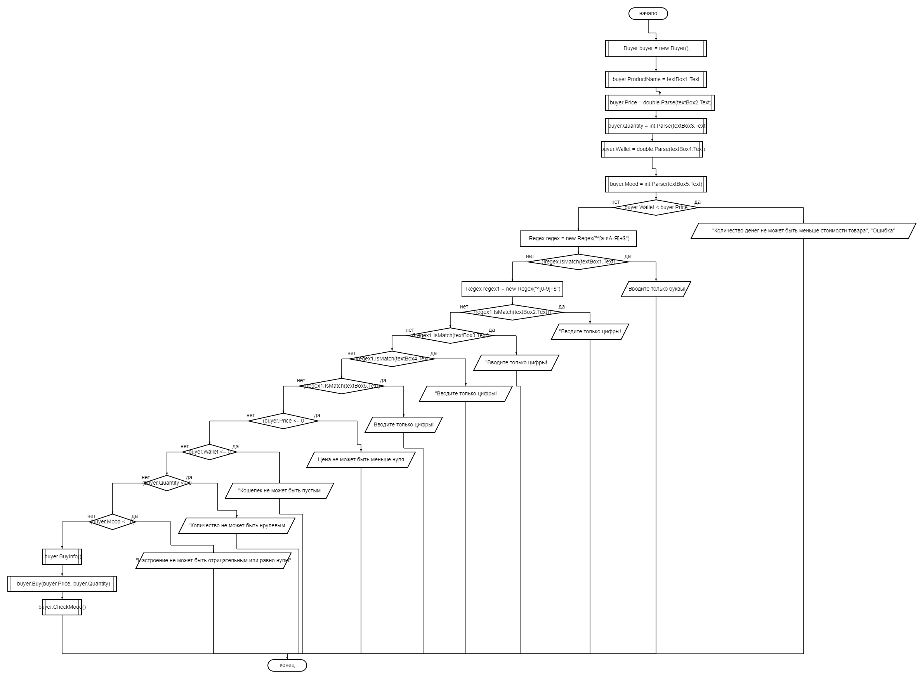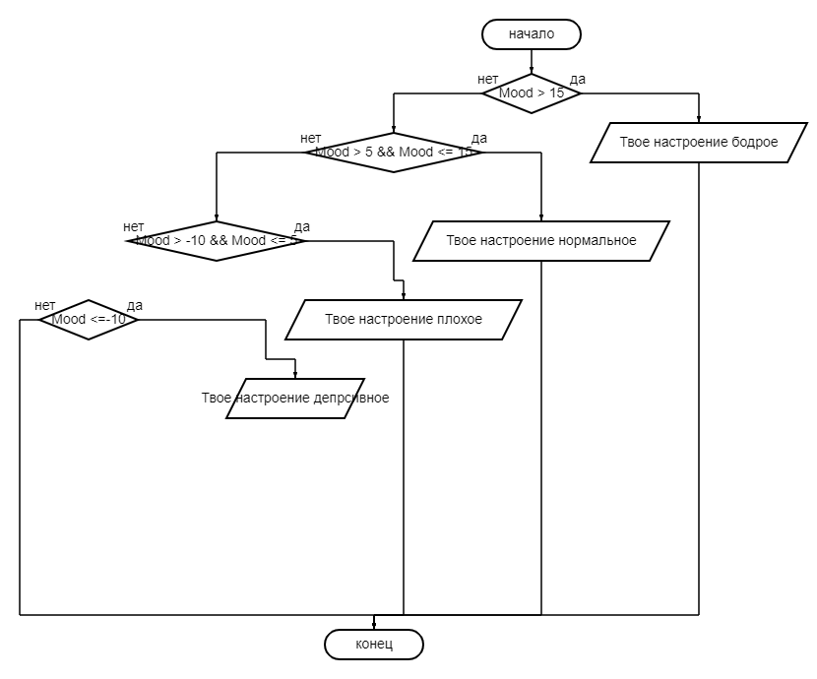

**Проверки:**

**Проверка на количество денег(не может быть меньше цены)(if else)**

**Проверка на ввод букв(if else)**

**Проверка на ввод цифр(if else)**

**Проверка на значение(не может быть равно 0 или меньше)(if else)**

**Вывод:**

**Закрепил тему классы на c#**